Intrekken gehandicaptenparkeerplaatsen op 23 locaties
JSO_511_MB_25

Burgemeester en Wethouders van de gemeente Wageningen
Overwegingen ten aanzien van het besluit
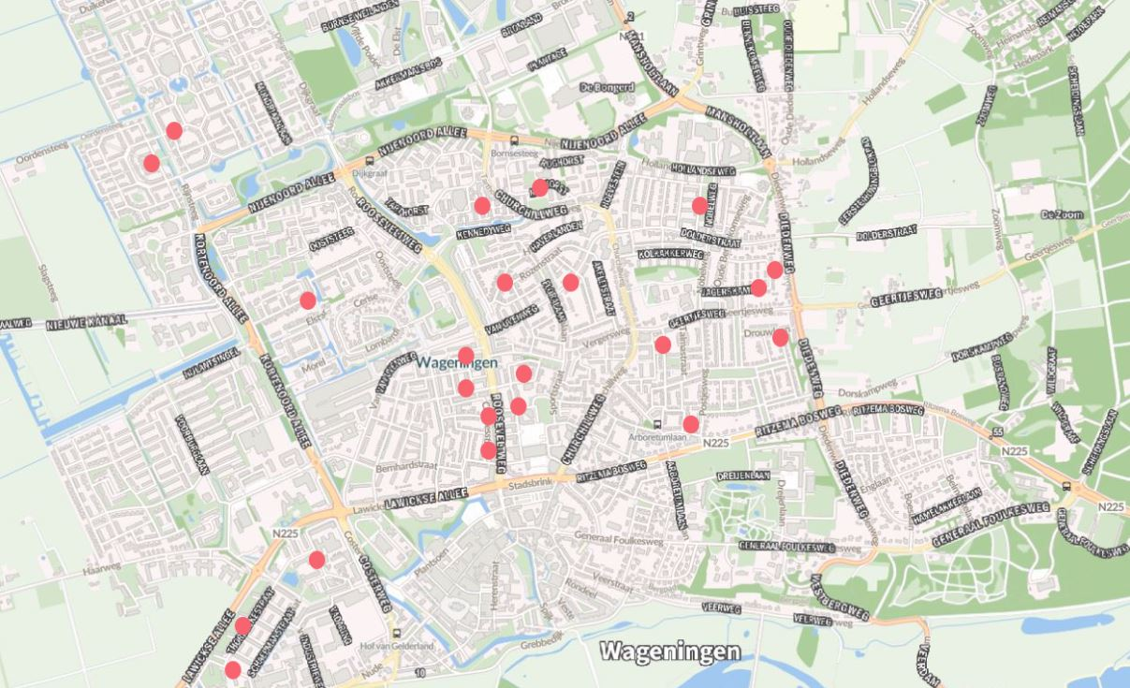
In deze afbeelding staan met rode circels de locaties aangegeven waar de gehandicaptenparkeerplaatsen ingetrokken worden.
Bevoegdheid:
Artikel 18, eerste lid, onder d, van de Wegenverkeerswet 1994.
Grondslag:
Artikel 15 Wegenverkeerswet en artikel 12 BABW.
Krachtens artikel 15 lid 1 van de Wegenverkeerswet 1994 dient er een verkeersbesluit te worden genomen voor de plaatsing van de in artikel 12 van het Besluit administratieve bepalingen inzake het wegverkeer opgenomen verkeerstekens, evenals voor onderborden voor zover daardoor een gebod of verbod ontstaat of wordt gewijzigd.
Aanleiding en belangen:
Aanleiding:
In het verleden is er voor diverse gehandicapten een gehandicaptenparkeerplaats op kenteken aangelegd. Daarvan zijn er een aantal overbodig geworden, omdat de gehandicapte is verhuisd, overleden ofwel een wijs besluit heeft genomen om de auto weg te doen. De verkeersborden zijn al weggehaald op de aangegeven locaties. Hiervoor waren nog geen verkeersbesluiten genomen. Daarvoor is dit verzamel verkeersbesluit. Soms zijn er meerdere gehandicaptenparkeerplaatsen op 1 straat, dan wordt slechts de niet meer in gebruik zijnde gehandicaptenparkeerplaats bedoeld. Vanwege privacy is het niet mogelijk om de locatie aan te geven met een huisnummer.
Belangen:
Aan dit verkeersbesluit liggen de volgende belangen, als bedoeld in artikel 2 van de Wegenverkeerswet 1994, ten grondslag:
- het zoveel mogelijk waarborgen van de vrijheid van het verkeer.
Politieadvies:
In overeenstemming met artikel 24 van het Besluit administratieve bepalingen inzake het wegverkeer is er overleg geweest met de gemandateerde van de politie, eenheid Oost Nederland, district Gelderland-Midden. De politie heeft positief geadviseerd.

BESLUIT
Het college besluit tot het verwijderen van het bord E06 (mindervalide parkeerplaats) van het RVV 1990 en het onderbord met kenteken (in geval die aanwezig is) op de desbetreffende locaties zoals aangegeven is in bovenstaande kaart. Deze zijn te vinden op de volgende locaties:
1. Celebesstraat
2. Celebesstraat
3. Roghorst
4. Mennonietenweg
5. Leeuweriksweide
6. Olympiaplein
7. Essenlaan
8. Christiaan van Abkoudeplantsoen
9. Van Eckstraat
10. Jagerskamp
11. Jagerskamp
12. Tarthorst
13. Tarthorst
14. Kamperfoelielaan
15. Van Doesburglaan
16. Kamerlingh Onnesstraat
17. Brakelseweg
18. Kampweg
19. Dahliastraat
20. van Uvenweg
21. Thorbeckestraat
22. Willem Hovystraat
23. Savornin Lohmanstraat

Wageningen, 12-12-2025
Burgemeester en wethouders van Wageningen
Namens deze,
M. Buijze
Junior beleidsmedewerker verkeer en mobiliteit

Mededelingen
Bezwaar- of beroepsclausule
Bezwaarmogelijkheid
Bent u het niet met dit besluit eens? Dan willen wij u vragen om eerst telefonisch contact met ons op te nemen via 0317 - 49 29 11. We kunnen met u samen het besluit dan doornemen en uw eventuele vragen en opmerkingen bespreken. Wilt u na dit gesprek toch bezwaar maken? Zorg dan dat u binnen 6 weken na de publicatiedatum in de Staatscourant een bezwaarschrift ingediend heeft t.a.v. burgemeester en wethouders van de gemeente Wageningen. Daarmee voorkomt u dat we uw bezwaarschrift niet meer in behandeling kunnen nemen, omdat het te laat binnen is.
Het bezwaarschrift dient te zijn ondertekend en tenminste te bevatten: uw naam en adres, de dagtekening, een omschrijving van het besluit waartegen uw bezwaar is gericht en de gronden van uw bezwaar. Wanneer u zich laat vertegenwoordigen of gebruik maakt van een gemachtigde, verzoeken wij u tevens te vermelden de naam en het adres van deze persoon. Wanneer voor het indienen van een gemachtigde die niet advocaat is, gebruik wordt gemaakt, verdient het aanbeveling de machtiging direct bij te sluiten. Het bezwaarschrift kunt u ook digitaal indienen, met behulp van uw DigiD, op Externe link:http://www.wageningen.nl/bezwaar.
Voorlopige voorziening
Dit besluit geldt ook tijdens de bezwaarprocedure. Als u wilt dat het besluit niet meteen ingaat, kunt u om een voorlopige voorziening vragen bij de rechtbank. Dat is een voorlopige beslissing om een bepaalde handeling uit te stellen of juist door te laten gaan. Dit kan alleen als u al een bezwaarschrift heeft ingediend. Een voorlopige voorziening vraagt u aan bij de voorzieningenrechter van de Rechtbank Gelderland, afdeling Bestuursrecht, o.v.v. voorlopige voorzieningen, Postbus 9030, 6800 EM Arnhem. U kunt het verzoek om voorlopige voorziening ook digitaal indienen, met behulp van uw DigiD, via Externe link:https://loket.rechtspraak.nl/Burgers/Digitaal%20procederen/33. Meer informatie vindt u op deze site.
Kosten
Aan het indienen van een voorlopige voorziening zijn kosten (griffierecht) verbonden. Deze kunt u vinden op:Externe link: https://www.rechtspraak.nl/Uw-Situatie/Onderwerpen/Kosten-rechtszaak/Griffierecht/Paginas/Griffierecht-bestuursrecht.aspx

